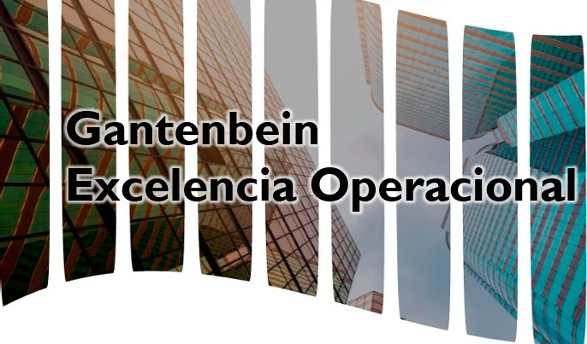 

La **Excelencia Operacional** abarca las mejores prácticas, procesos y

procedimientos para la optimización de resultados en una organización

# Segmentos

* Desarrollo inmobiliario
* Hoteles
* Hospitales
* can Centers
* Retail
* Industria
* Centros educativos

# Beneficios

* + Optimización de costos
  + Eficiencia operativa
  + Mejor servicio al cliente interno y externo
  + Sostenibilidad
  + Fluidez operativa

Somos: Excelencia

# Liderazgo + Pasión = Perfecta combinación

Proveemos soluciones que van desde la radiografía empresarial (diagnóstico) hasta la creación de procesos y políticas de excelencia operativa y su implementación a través de un *Sistema de Gestión* utilizando como referencia entre otras, la Norma ISO 41001:2018 - Gestión de Inmuebles y servicios de soporte - Sistema de Gestión; Requisitos con orientación para su uso (Facility Management)



**e**

•

[**ventas@leslygantenbein.com**](mailto:ventas@leslygantenbein.com)

**+so241001312**